**PROJETO FINAL PARA O CURSO DATA SCIENCE AND ANALYTICS**

**Título:**

**Análise de Investimento em Propriedades pertencentes à cidade de Boston (Estados Unidos) usando dados do Airbnb**

**Aluno:**

**Iván Patricio Moreno Marcos**

[**moreno.marcos.ds@gmail.com**](mailto:moreno.marcos.ds@gmail.com)

**Recife, Pernambuco - Brasil**

**(+55) 81 984421377**

**Instrutor:**

**Jerry Strazzeri**

**Julho, 2022**

**SUMÁRIO**

**1. CONTEXTO 3**

**2. PROBLEMA DE NEGÓCIO 3**

**3. DADOS 4**

**4. ANÁLISE DESCRITIVA 4**

**5. ANÁLISE DE SAZONALIDADE 14**

**5.1. Apartamentos 14**

**5.2. Condomínios 18**

**5.3. Casas 20**

**6. ANÁLISE QUALITATIVA 21**

**7. RECOMENDAÇÕES FINAIS**

**REFERÊNCIAS**

1. **CONTEXTO**

A cidade de Boston, a qual possui 23 bairros oficiais e possui aproximadamente 676 mil habitantes com crescimento populacional na última década de 9,4%, se localiza no estado de Massachusetts, Estados Unidos. Ela é a cidade mais populosa do estado e é a vigésima quarta mais populosa do país. Possui aproximadamente 302 mil residências com crescimento aproximado de 10,7% na última década. Ela é um dos principais pólos educacionais, onde destacam-se as instituições de ensino superior: a Universidade de Harvard e o Instituto de Tecnologia de Massachusetts (MIT). Como atrativo recreacional, o sistema de parques de Boston é considerado o terceiro melhor entre as 50 cidades mais populosas dos Estados Unidos [1].

Além disso, Boston é considerada entre as 30 cidades economicamente mais poderosas do mundo e tem a sexta maior economia do país. As instituições de ensino superior atraem mais de 350 mil estudantes de todo o mundo, o que contribui com mais de US$ 4,8 bilhões anualmente para a economia da cidade. A cidade recebe o maior valor absoluto de financiamento anual do *National Institutes of Health* entre todas as cidades dos Estados Unidos [1].

Por outro lado, o turismo compõe uma grande parte da economia de Boston, com 21,2 milhões de visitantes nacionais e internacionais, gastando US$ 8,3 bilhões em 2011. No ano de 2014 mais de 1,4 milhões de turistas internacionais visitaram a cidade, com China e Reino Unido liderando a lista. Além disso, Boston foi classificada como tendo o décimo terceiro centro financeiro mais competitivo do mundo e o segundo mais competitivo nos Estados Unidos no ano 2018 [1].

No âmbito da infraestrutura, a cidade de Boston com quase um terço dos seus habitantes usando o transporte público para ir ao trabalho, Boston tem a quinta maior taxa de uso de transporte público no país. Apelidado de *The Walking City*, Boston abriga mais passageiros pedestres do que outras cidades. A partir de 2015, o *Walk Score* classifica Boston como a terceira cidade mais caminhável dos Estados Unidos[1].

Segundo as informações expostas na cidade de Boston, em termos de crescimento populacional, economia, investimento e turismo principalmente, espera-se diferentes oportunidades de investimento sobre compra e aluguel de propriedades nessa cidade.

1. **PROBLEMA DE NEGÓCIO**

Recomendar propriedades para investimento (compra e aluguel) de propriedades na cidade de Boston.

1. **DADOS**

Estão disponíveis 3 tabelas de dados do Airbnb obtidos por web scraping:

* **Calendar**: histórico de aluguel das propriedades;
* **Reviews**: histórico de comentários dos guests relativo às propriedades;
* **Listings**: descrição das características das propriedades.

1. **ANÁLISE DESCRITIVA**

De todos os bairros disponíveis foram selecionados aqueles que têm um número de propriedades associadas maior ou igual a 200 (ver Figura 1). Escolher uma localização (bairro) onde o fluxo de pessoas acontece naturalmente (devido a uma maior quantidade de propriedades) talvez garanta retornos maiores em menor tempo.

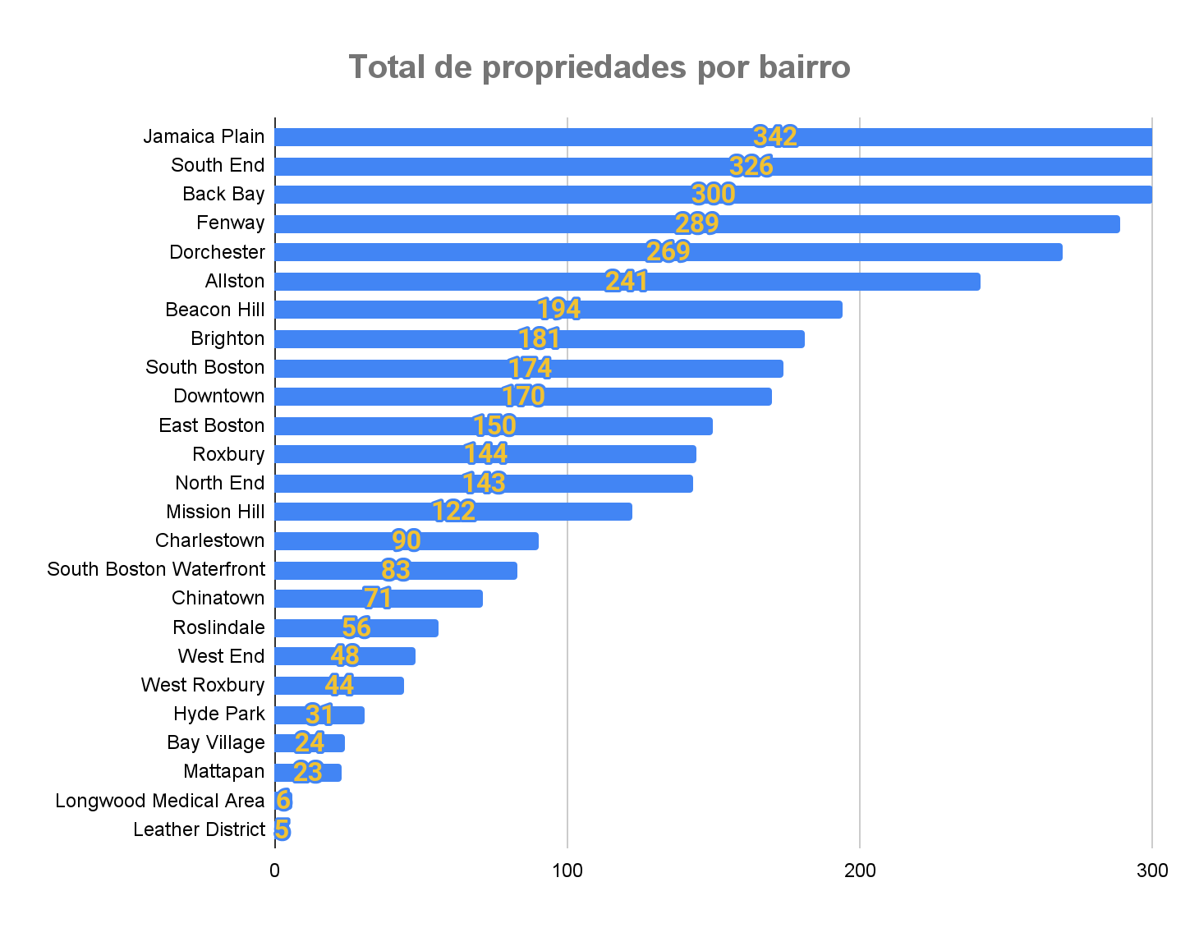

Figura 1

Neste caso os bairros selecionados seriam:

* Jamaica Plain
* South End
* Back Bay
* Fenway
* Dorchester
* Allston

Desses 6 bairros foram selecionadas os tipos de propriedade (ver Figura 2):

* Apartamento
* Condomínio
* Casa

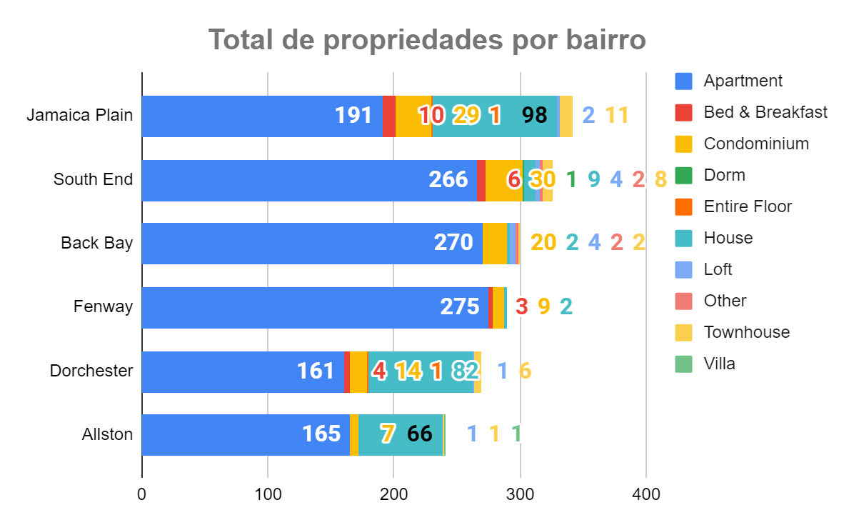

Figura 2

A continuação segue uma visão geral dos dados selecionados:

* Ao todo 1696 propriedades (listings);
* O preço médio x noite (incluindo todas as propriedades) é: $171;
* A taxa de ocupação média x noite (incluindo todas as propriedades) é: 53.5%;
* A taxa de limpeza média x dia (incluindo todas as propriedades) é: $67.

Foram calculadas as KPIs:

* Taxa de ocupação (occupation rate);
* Lucro anual bruto (yearly revenue);
* Lucro mensal bruto (monthly revenue);
* Lucro trimestral bruto (quarterly revenue).

Para acessar e rodar as queries desenvolvidas que implementam esses KPIs entrar no link da referência [2] e no worksheet “11_DP” no Google Sheets compartilhado..

Os lucros anuais brutos no gráfico (ver Figura 3) representam valores médios. O gráfico sugere que investir em casas e condomínios trariam maiores lucros anuais brutos, chegando a um máximo de $67K e $66K respectivamente do que investir em apartamentos (atingindo um máximo de $44K aproximadamente). Ou seja, se investindo em casas ou condomínios, lucraria-se até $23K a mais anualmente. Consequentemente, existe uma maior demanda de aluguel por condomínios no bairro de South End e casas nos bairros de Back Bay e Fenway. Para maximizar o ganho bruto anual, recomendamos apenas os 3 melhores bairros para cada tipo de propriedade.

**Recomendações de investimento (nível de segmentação # 1):**

* Para investimento em **casas**, optar pelos bairros: de Back Bay, Fenway e Jamaica Plain (nessa ordem);
* Para investimento em **condomínios**, optar pelos bairros: de South End, Fenway e Allston (nessa ordem);
* Para investimento em **apartamentos**, optar pelos bairros: Fenway, Back Bay e South End (nessa ordem).

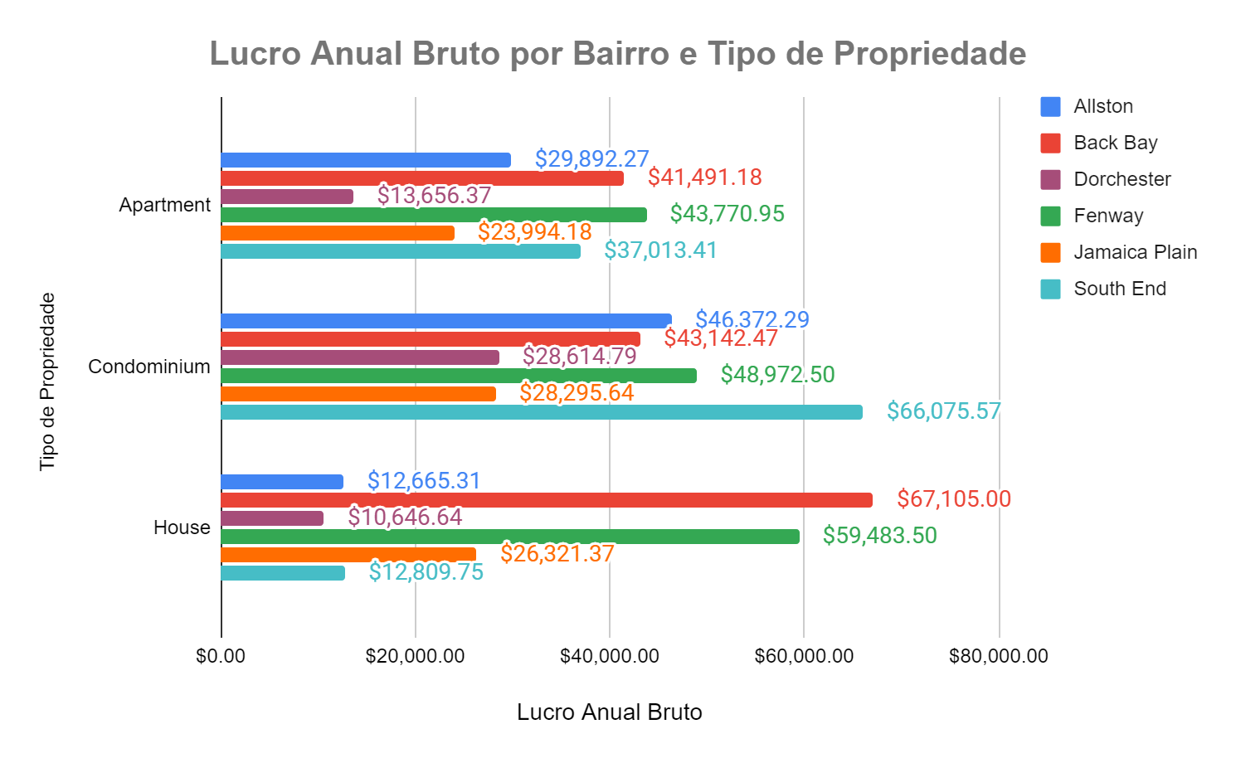

Figura 3

Neste ponto, é calculada a KPI: taxa de limpeza média anual (assumindo que a faxina se faz diariamente enquanto a propriedade esteja alugada), a qual foi implementada usando SQL e pode ser executada no link [3] e no worksheet “15_ANALYSIS” no Google Sheets compartilhado.. O objetivo desta KPI é usá-la para calcular o “lucro anual líquido” para cada bairro, já que, as taxas de limpeza podem variar de bairro para bairro, logo o lucro anual líquido (calculado como a diferença entre a taxa de limpeza média anual e o lucro médio anual bruto) pode variar.

No gráfico (ver Figura 4) estão sendo representadas apenas as três melhores opções de bairro (em função do lucro anual líquido) para investimento em Casas, Apartamentos e Condomínios. Percebe-se que o bairro de Dorchester saiu da lista das três melhores opções para investimento. Segundo o gráfico, para investimento em Apartamentos, é quase indistinto investir nos Bairros de Fenway ou Back Bay, já que, tem-se uma diferença mínima no lucro líquido anual médio de aproximadamente $86. Por outro lado, para investimento em Condomínios e Casas a hierarquia se mantém. É importante manter isso em mente já que essa hierarquia pode mudar de ordem à medida que aumentamos o nível de segmentação dos dados.

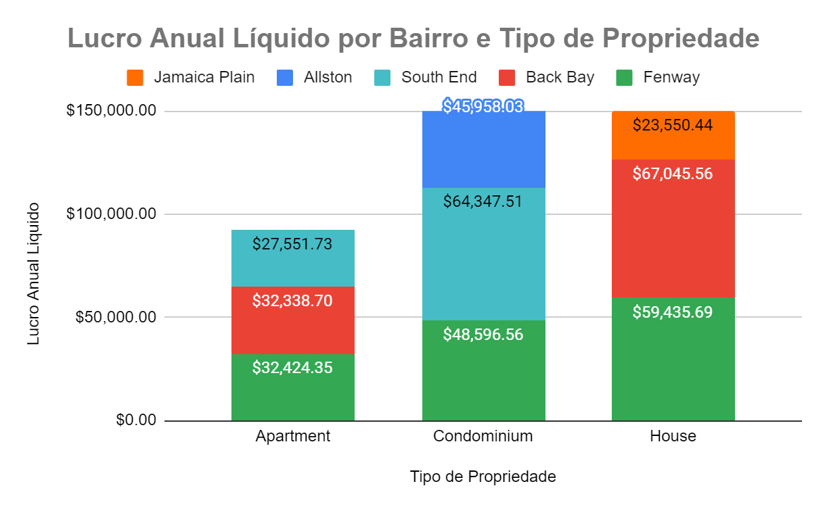

Figura 4

**Recomendações de investimento (nível de segmentação # 2):**

* Para investimento em **casas**, mantém-se a mesma ordem que em #1;
* Para investimento em **condomínios**, mantém-se a mesma ordem que em #1;
* Para investimento em **apartamentos**, optar pelos bairros: Fenway ou Back Bay e South End (nessa ordem).

Neste ponto, continuando com a segmentação dos dados, calculamos o lucro anual líquido por “tipo de aluguel” com possíveis valores: “entire home/apt”, “private room” e “shared room” para cada tipo de propriedade (apartamento, condomínio e casa) em cada bairro (Back Bay, Fenway, South End, Allston e Jamaica Plain) - ver Figuras 5, 6 e 7. Para ver e rodar o cálculo do lucro anual líquido a nível de “tipo de aluguel” acessar o link [4], no qual uma query SQL foi criada e no worksheet “16_ANALYSIS” no Google Sheets compartilhado.

Na Figura 5, com o objetivo de maximizar os lucros, para investimento em Apartamentos, no bairro de Fenway, recomenda-se estabelecer um aluguel do tipo Shared Room, já que possui um maior lucro líquido anual médio de aproximadamente $39,428.

Por outro lado, para os bairros Back Bay e South End, recomendam-se os tipos Entire Home/Apt, com lucros aproximados de $34,594 e $30,619 respectivamente. Cabe mencionar que dados sobre “shared room” no bairro de “Back Bay” não estão disponíveis devido à granularidade dos dados.

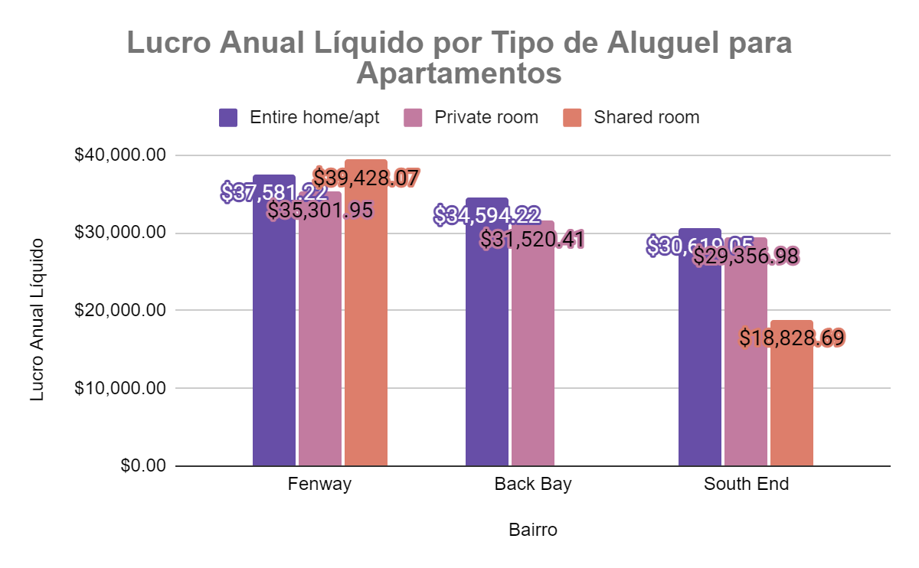

Figura 5

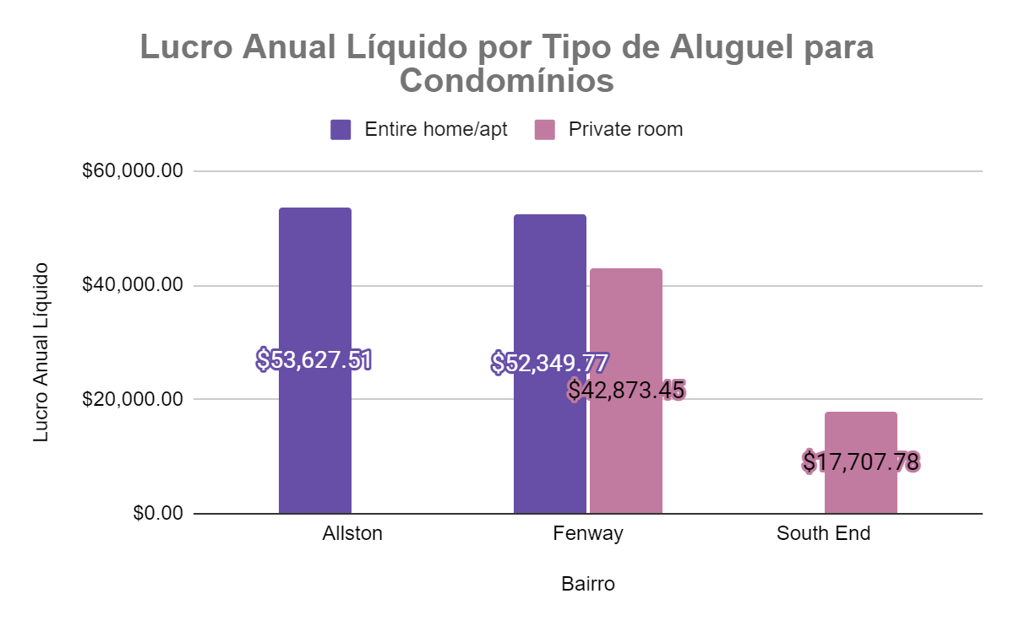

Figura 6

Analogamente na Figura 6, cabe dizer que não têm-se dados disponíveis sobre o tipo de aluguel “shared room” em todos os bairros. Além disso, no bairro de Allston não estão disponíveis dados associados a “private room” e no bairro South End não estão disponíveis dados associados a “entire home/apt”. Similarmente na Figura 7, devido à granularidade dos dados não estão disponíveis dados associados de “shared room” nos 3 bairros e “entire home/apt” no bairro de Fenway.

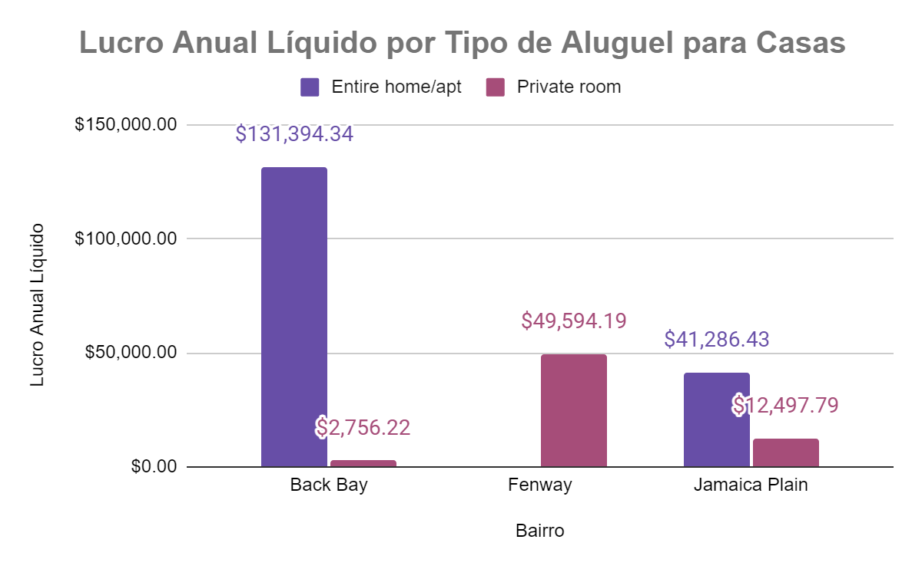

Figura 7

**Recomendações de investimento (nível de segmentação # 3):**

* Para investimento em **casas**, sugere-se optar por tipo de aluguel “entire home/apt” nos bairros de Back Bay e Jamaica Plain. No bairro de Fenway optar por “private room”;
* Para investimento em **condomínios**, sugere-se optar por tipo de aluguel “entire home/apt” nos bairros de Allston e Fenway. No bairro de South End optar por “private room”;
* Para investimento em **apartamentos**, sugere-se optar por tipo de aluguel “entire home/apt” nos bairros de Back Bay e South End. No bairro de Fenway optar por “shared room”.

Continuando com a segmentação, são calculados os lucros anuais líquido por bairro (Back Bay, Fenway, South End, Allston e Jamaica Plain), tipo de propriedade (Apartamento, Condomínio e Casa) e número de quartos (0, 1, 2, 3, 4 ou 5). Para ver o cálculo e rodar as queries implementadas em SQL, acessar o link [5] e no worksheet “17_ANALYSIS” no Google Sheets compartilhado.

Na Figura 8, para o bairro de Back Bay, devido à granularidade dos dados não se têm disponíveis dados associados a casas com 0, 1, 2, 4 ou 5 quartos para comparação, logo, tem-se apenas a opção de casas de 3 cômodos como sugestão. Note-se que optando por alugar uma propriedade de 3 quartos traz um lucro anual de aproximadamente $32K a mais do que alugando uma propriedade de 5 quartos em Jamaica Plain. Por outro lado, para o bairro de Jamaica Plain, recomenda-se optar pela aquisição de casas de 5 quartos como primeira melhor alternativa. Observe-se que não se tem disponíveis dados associados ao bairro de Fenway para este nível de granularidade. Logo, como segunda opção de investimento seria o bairro de Jamaica Plain.

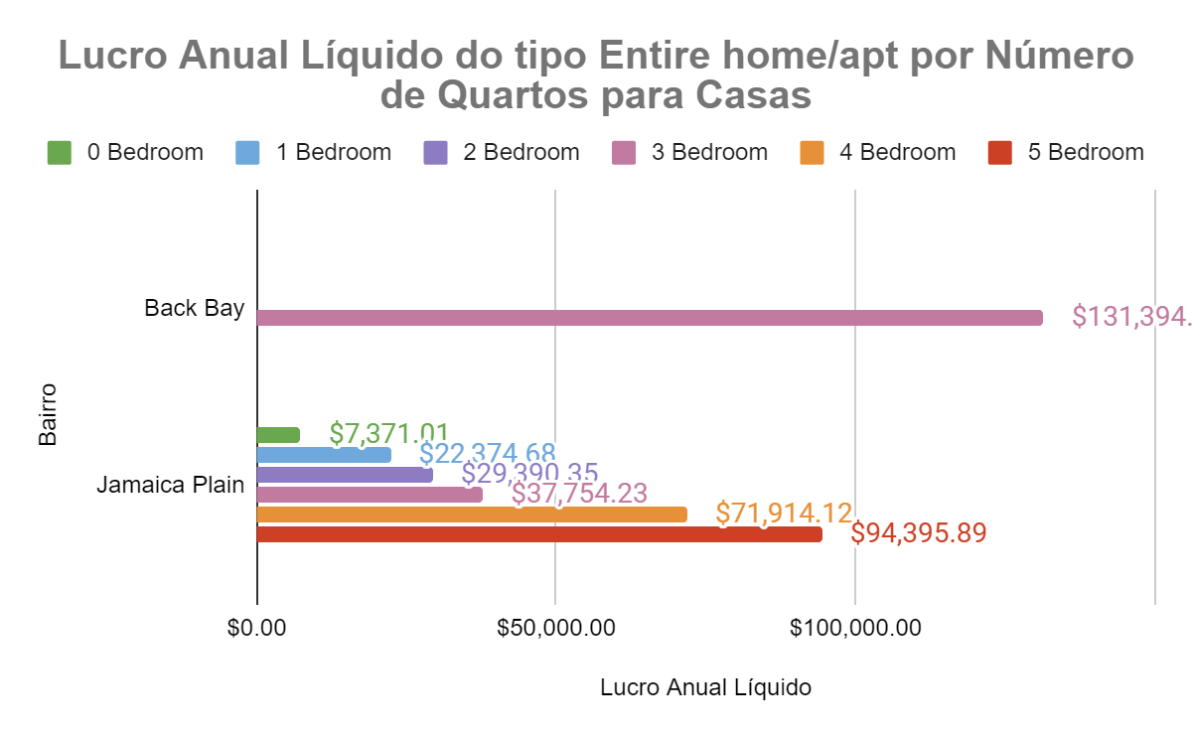

Figura 8

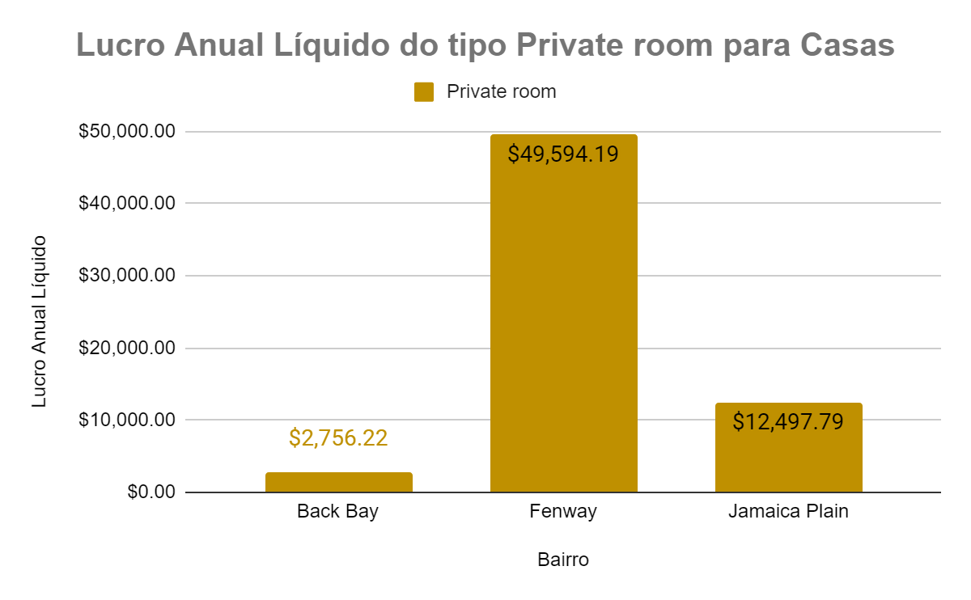

Figura 9

Devido à granularidade dos dados, não têm-se disponíveis informações sobre “shared room”. Na Figura 9, para investimento em casas, optando por um aluguel do tipo Private room, recomenda-se a seguinte hierarquia de bairros: Fenway, Jamaica Plain e Back Bay. Percebe-se, que neste caso a hierarquia de investimento dos bairros mudou (antes era: Back Bay, Fenway e Jamaica Plain). Note-se que no bairro de Fenway, alugando 1 quarto privado, traz um retorno de mais de $37K anualmente do que em Jamaica Plain.

**Recomendações hierárquicas de investimento para CASAS (nível de segmentação # 4):**

* Optar por adquirir e alugar casas com 3 quartos no bairro de Back Bay;
* Optar por adquirir e alugar casas com 5 quartos no bairro de Jamaica Plain;
* Optar por alugar casas, na modalidade “private room”, no bairro de Fenway.

Na Figura 10, percebe-se que alguns dados sobre o número de quartos não estão disponíveis para todos os bairros devido à granularidade dos dados. No bairro de Allston observa-se que alugar um condomínio de 2 quartos gera um lucro anual líquido de aproximadamente $17K a mais do que alugar um condomínio de 3 quartos no mesmo bairro. Consequentemente, reduzindo custos de aquisição do condomínio. Além disso, investir em condomínio do tipo flat (0 quartos) parece ser a segunda melhor opção de compra rentável em vez de 1 quarto.

Por outro lado, para o bairro de Fenway, optar pela compra de condomínios de 2 quartos traria um maior lucro anual líquido.

Observe-se que para o bairro de South End, adquirir um condomínio de 4 quartos resultaria numa rentabilidade anual bastante significativa quando comparada às opções de 1, 2 e 3 quartos, atingindo um máximo de lucro anual a mais de $207K. Repare-se que o primeiro melhor bairro para investimento não é mais Allston e sim South End. Como segunda melhor opção seria Allston e por último Fenway.

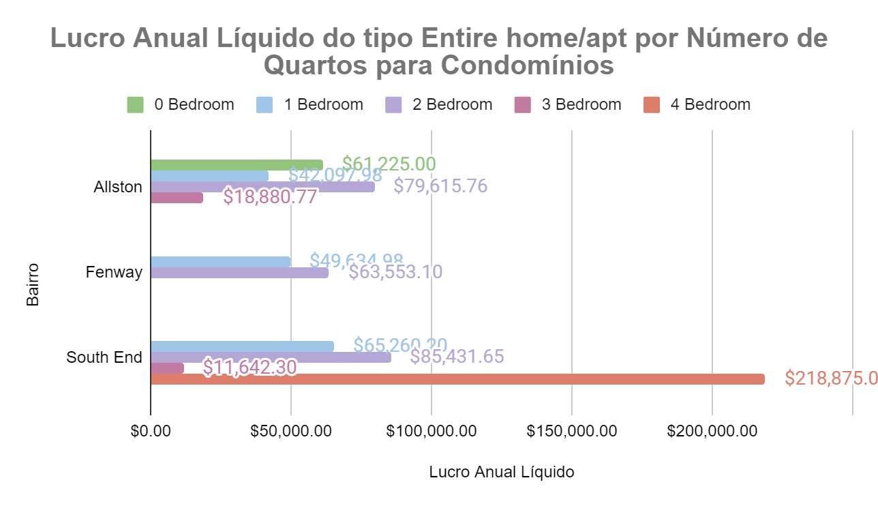

Figura 10

Na Figura 11, para investimento em Condomínios, especificamente optando pelo tipo de aluguel Private room, recomenda-se como primeira opção o bairro de Fenway seguido de South End (aprox. $25K de diferença de lucro anual).

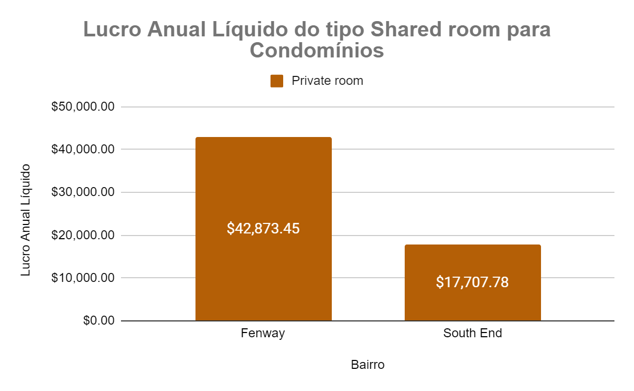

Figura 11

**Recomendações hierárquicas de investimento para CONDOMÍNIOS (nível de segmentação # 4):**

* Optar por adquirir e alugar condomínios de 4 quartos no bairro de South End;
* Optar por adquirir e alugar condomínios de 2 quartos no bairro de Fenway;
* Optar por adquirir e alugar condomínios de 2 quartos no bairro de Allston;
* Optar por alugar condomínios, na modalidade “private room”, no bairro de Fenway (como segunda opção).

Na Figura 12, devido à granularidade dos dados, os bairros não possuem todas as informações sobre o número de quartos. Por exemplo, para o caso do bairro de Fenway, podemos apenas comparar apartamentos com até 2 quartos, dessa forma, deveria-se optar pela aquisição de apartamentos de 2 quartos para obter o maior lucro anual líquido.

Além disso, no bairro de Fenway, nota-se que existe pouca diferença de lucro líquido anual (aprox. $1K) em apartamentos de 0 e 1 quartos, sugerindo assim, investir em apartamentos de 0 quartos (flat) para reduzir custos de aquisição da propriedade. Repare-se que neste caso, o segundo melhor bairro para investimento em apartamentos (com tipo de aluguel Entire home/apt) não é mais Fenway e sim South End.

Por outro lado, na Figura 13, se especificamente optamos por um tipo de aluguel “Private room”, a nova hierarquia seria: Fenway, Back Bay e South End. Para o caso do tipo de aluguel “Shared room” recomenda-se optar como primeira opção o bairro de Fenway, seguido do bairro de South End. Repare que não estão disponíveis dados sobre “private room” no bairro de Back Bay.

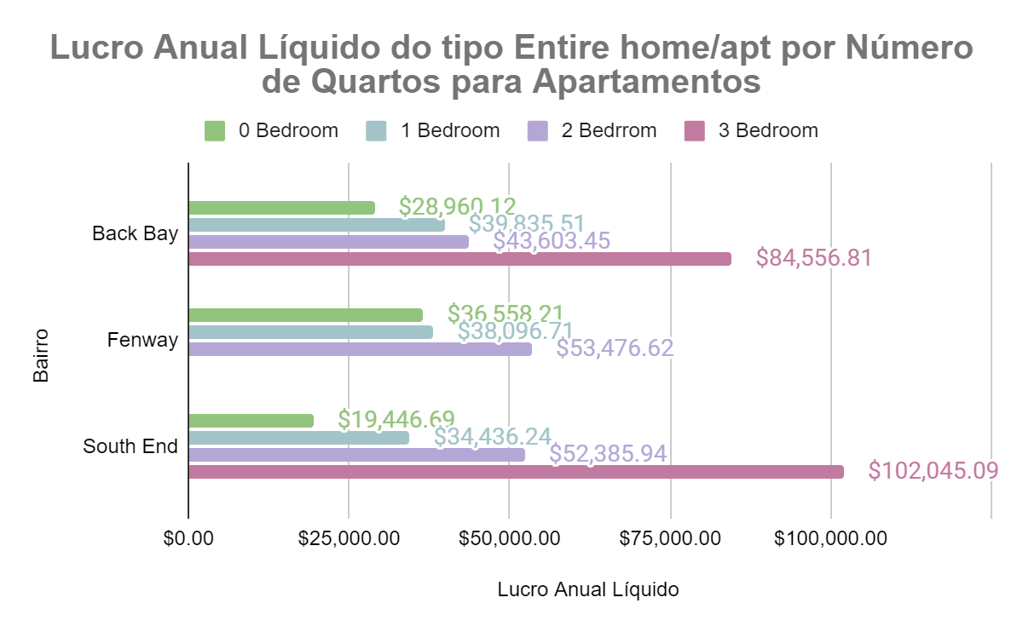

Figura 12

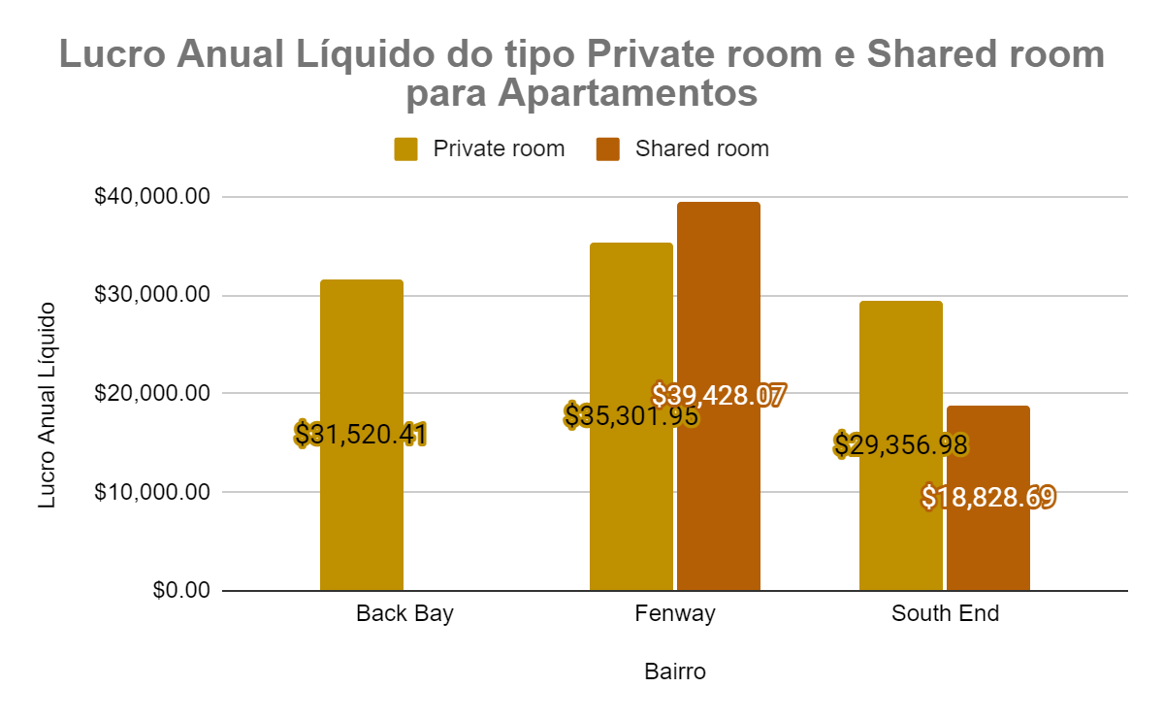

Figura 13

**Recomendações hierárquicas de investimento para APARTAMENTOS (nível de segmentação # 4):**

* Optar por adquirir e alugar apartamentos de 3 quartos no bairro de South End;
* Optar por adquirir e alugar apartamentos de 3 quartos no bairro de Back Bay;
* Optar por adquirir e alugar apartamentos de 2 quartos no bairro de Fenway;
* Optar por alugar apartamentos, na modalidade “shared room”, no bairro de Fenway (como segunda opção para esse bairro);
* Optar por alugar apartamentos, na modalidade “private room”, no bairro de Fenway (como terceira opção para esse bairro).

1. **ANÁLISE DE SAZONALIDADE**

O objetivo de se fazer uma análise de sazonalidade é encontrar os meses onde a procura por propriedades (demanda) é maior ou menor para assim tentar disponibilizar a maior quantidade possível de propriedades nesses períodos. Para rodar a Query e o worksheet (18_ANALYSIS) associados a esta análise, acessar o link [6].

**5.1. Apartamentos**

A partir da Figura 12, para apartamentos com 0 quartos (flat) tem-se a Figura 14.

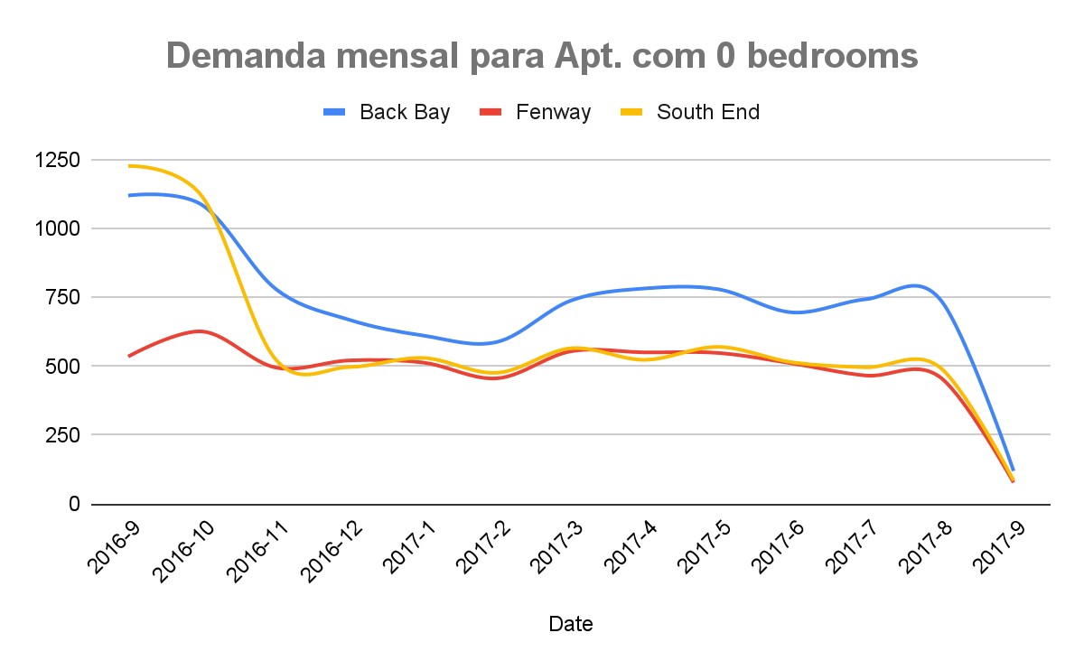

Figura 14

Observando a Figura 14, no mês de setembro existe uma subida (2016-9) e queda (2017-9) de busca por propriedades nos 3 bairros em análise. No mês de novembro (2016-11) existe uma maior demanda no bairro de South End, seguido de Back Bay e Fenway. Entre os meses de Novembro (2016-11) a Agosto (2017-8) a demanda é praticamente um platô, sendo Back Bay o bairro mais indicado para priorizar para aluguel, já que possui maior demanda nesse período.

A partir da Figura 12, para apartamentos com 1 quarto tem-se a Figura 15.

Observando a Figura 15, no mês de setembro existe uma subida (2016-9) e queda (2017-9) de busca por propriedades nos 3 bairros em análise. No mês de março (2017-3) existe uma maior demanda no bairro de Fenway, seguido de Back Bay e South End. Entre os meses de Março (2017-3) a Agosto (2017-8) a demanda é praticamente um platô, sendo Fenway o bairro mais indicado para priorizar para aluguel, já que possui maior demanda nesse período.

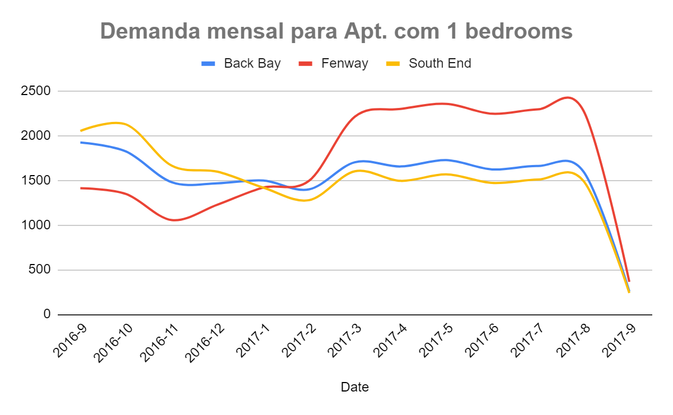

Figura 15

A partir da Figura 12, para apartamentos com 2 quartos tem-se a Figura 16.

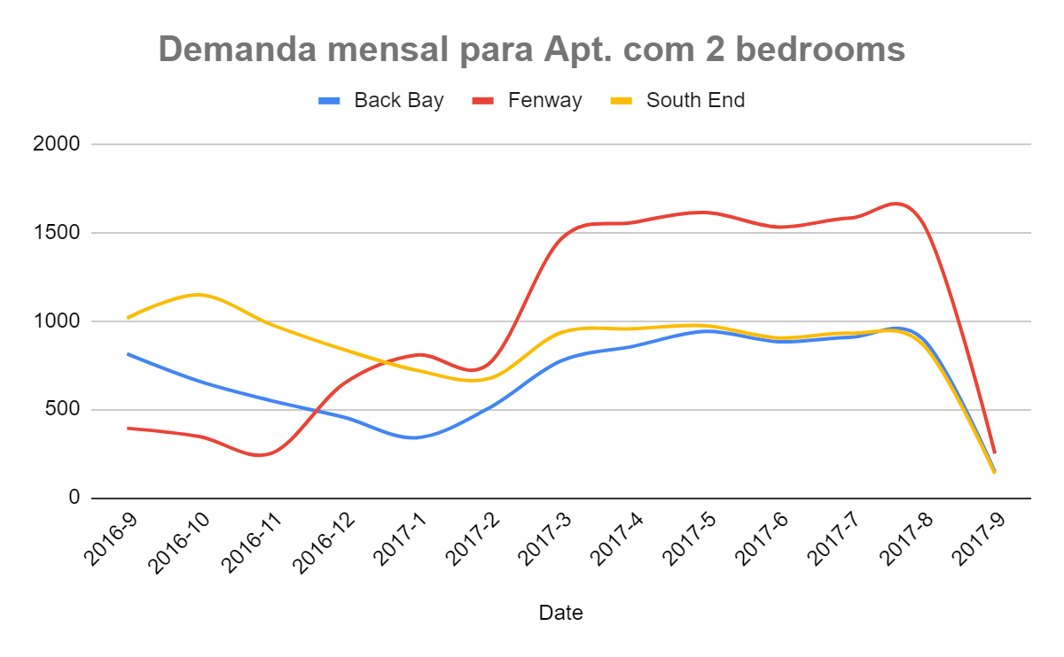

Figura 16

Observando a Figura 16, no mês de setembro existe uma subida (2016-9) e queda (2017-9) de busca por propriedades nos 3 bairros em análise. No mês de março (2017-3) existe uma maior demanda no bairro de Fenway, seguido de South End e Back Bay. Entre os meses de Março (2017-3) a Agosto (2017-8) a demanda é praticamente um platô, sendo Fenway o bairro mais indicado para priorizar para aluguel, já que possui maior demanda nesse período.

A partir da Figura 12, para apartamentos com 3 quartos tem-se a Figura 17.

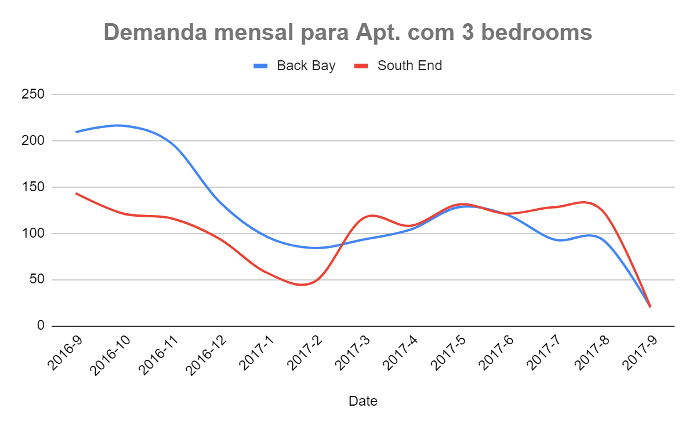

Figura 17

Observando a Figura 17, no mês de setembro existe uma subida (2016-9) e queda (2017-9) de busca por propriedades nos 2 bairros em análise. No mês de março (2017-3) existe uma maior demanda no bairro de South End, seguido de Back Bay.

Entre os meses de Março (2017-3) a Agosto (2017-8) a demanda se assemelha em média a um platô, sendo South End o bairro mais indicado para priorizar para aluguel, já que possui maior demanda nesse período.

A partir da Figura 13, para apartamentos na modalidade Private room tem-se a Figura 18.

Observando a Figura 18, no mês de setembro existe uma subida (2016-9) e queda (2017-9) de busca por propriedades nos 3 bairros em análise. No mês de novembro (2016-11) existe uma maior demanda no bairro de Fenway, seguido de South End e Back Bay.

Entre os meses de Novembro (2016-11) a Agosto (2017-8) a demanda é praticamente um platô, sendo Fenway o bairro mais indicado para priorizar para aluguel, já que possui maior demanda nesse período.

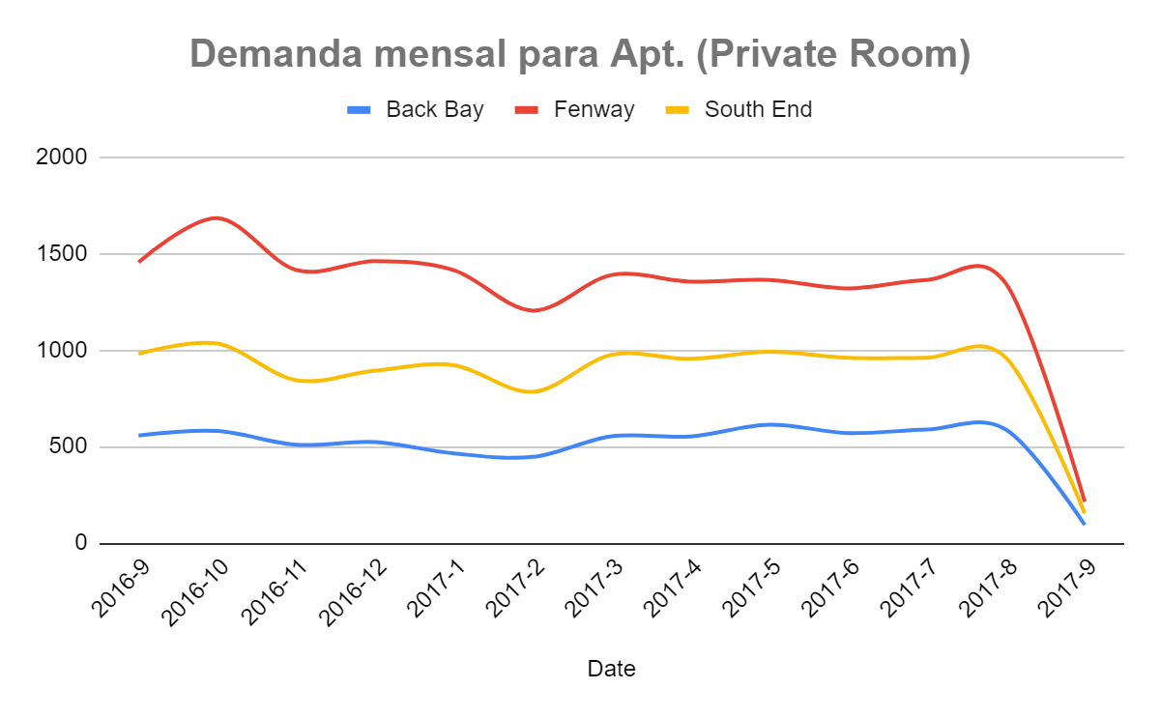

Figura 18

A partir da Figura 13, para apartamentos na modalidade Shared room tem-se a Figura 19.

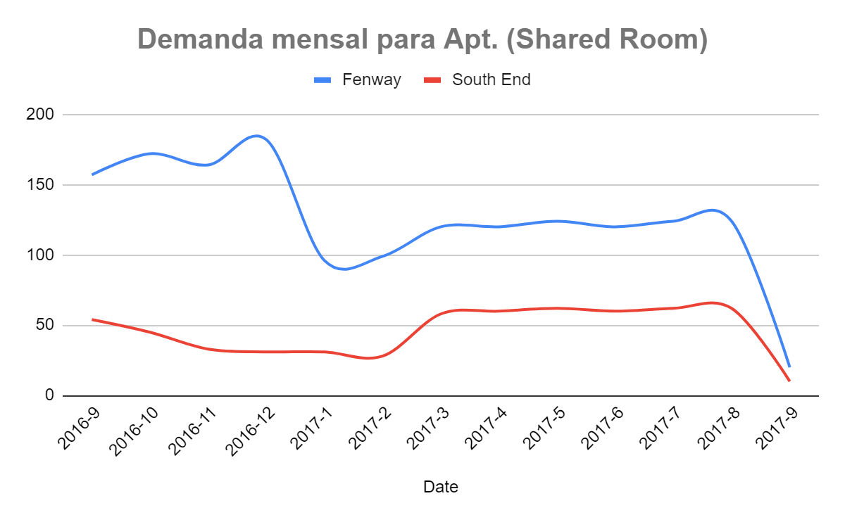

Figura 19

Observando a Figura 19, no mês de setembro existe uma subida (2016-9) e queda (2017-9) de busca por propriedades nos 2 bairros em análise. No mês de dezembro (2016-12) existe uma maior demanda no bairro de Fenway. Entre os meses de Março (2017-3) a Agosto (2017-8) a demanda é praticamente um platô, sendo Fenway o bairro mais indicado para priorizar para aluguel, já que possui maior demanda nesse período.

**5.2. Condomínios**

A partir da Figura 10, para condomínios na modalidade Entire home/apt com 1 quarto tem-se a Figura 20.

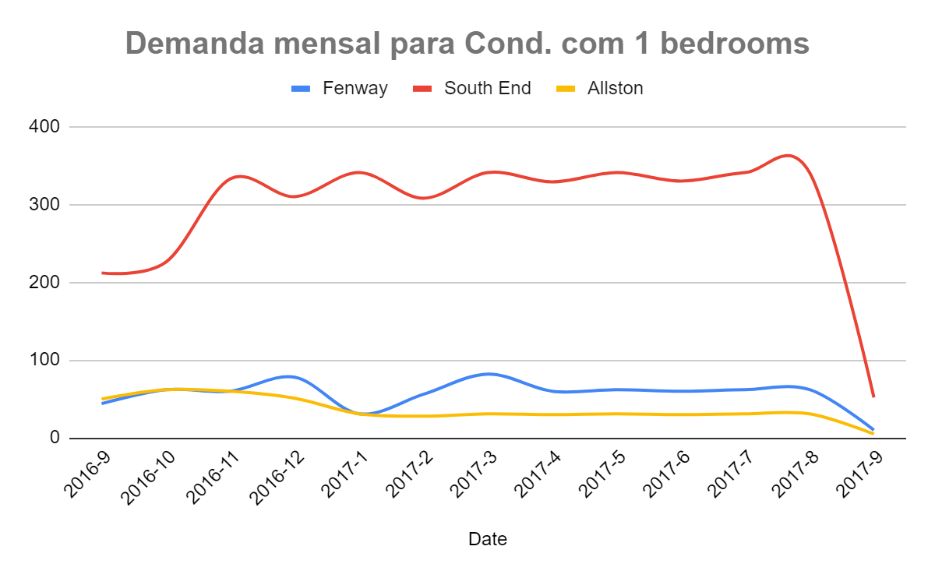

Figura 20

Observando a Figura 20, no mês de setembro existe uma subida (2016-9) na demanda apenas no bairro de South End e queda (2017-9) nos 3 bairros. No mês de agosto (2017-8) existe uma maior demanda no bairro de South End.

Entre os meses de Novembro (2016-11) a Agosto (2017-8) a demanda é praticamente um platô, sendo South End o bairro mais indicado para priorizar para aluguel, já que possui maior demanda nesse período.

A partir da Figura 10, para condomínios na modalidade Entire home/apt com 2 quartos tem-se a Figura 21.

Observando a Figura 21, no mês de setembro existe uma subida (2016-9) na demanda e queda (2017-9) nos 2 bairros. No mês de agosto (2017-8) existe uma maior demanda no bairro de South End. Entre os meses de Março (2017-3) a Agosto (2017-8) a demanda é praticamente um platô, sendo South End o bairro mais indicado para priorizar para aluguel, já que possui maior demanda nesse período.

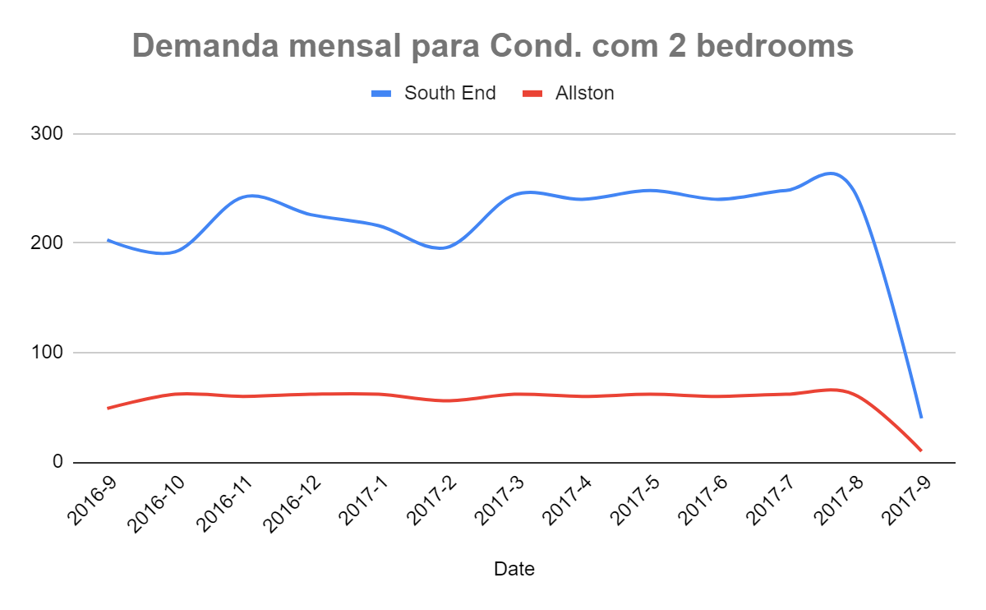

Figura 21

A partir da Figura 11, para condomínios na modalidade Entire home/apt com 2 quartos tem-se a Figura 22.

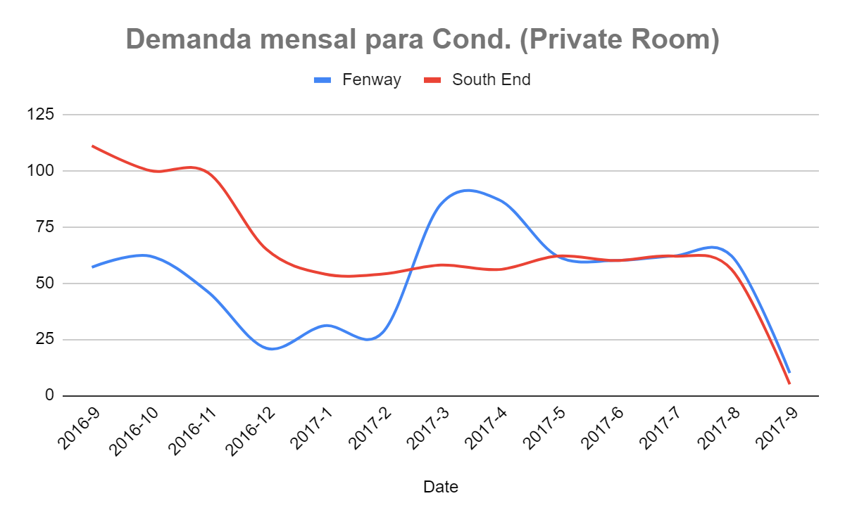

Figura 22

Observando a Figura 22, no mês de setembro existe uma subida (2016-9) na demanda e queda (2017-9) nos 2 bairros. No mês de setembro (2016-9) existe uma maior demanda no bairro de South End. Entre os meses de Maio (2017-5) a Agosto (2017-8) a demanda é praticamente um platô, sendo praticamente qualquer dos dois South End ou Fenway indicados para priorizar para aluguel.

**5.3. Casas**

A partir da Figura 8, para Casas na modalidade Entire home/apt com 3 quartos tem-se a Figura 23.

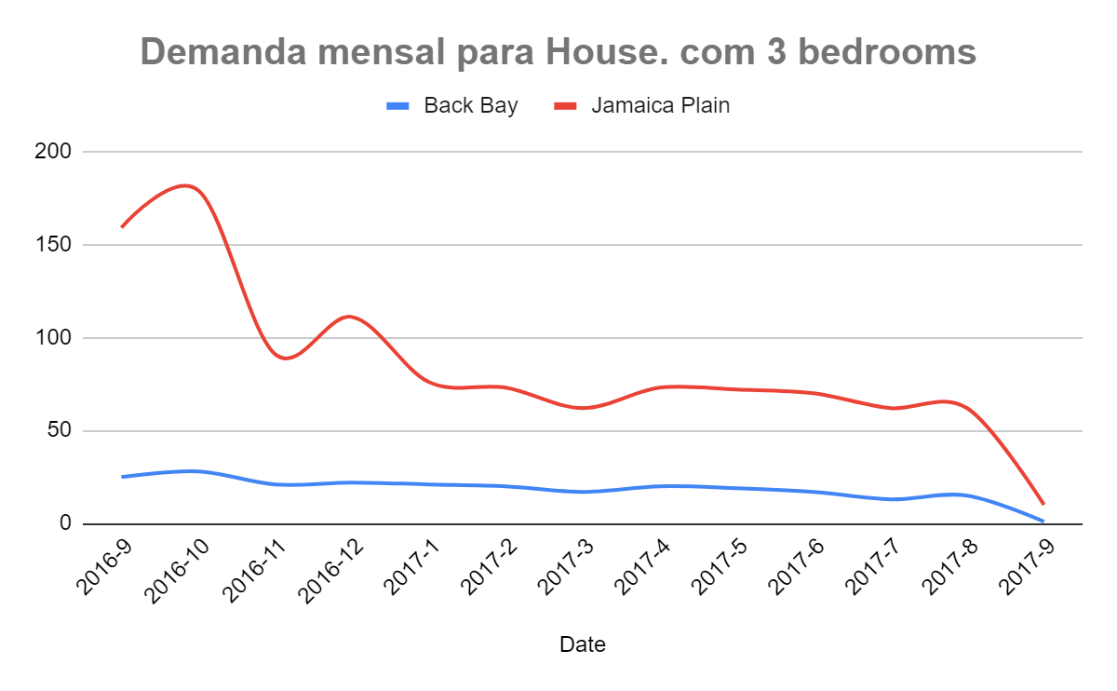

Figura 23

Observando a Figura 23, no mês de setembro existe uma subida na demanda (2016-9) para o bairro de Jamaica Plain e queda (2017-9) nos 2 bairros. No mês de outubro (2016-10) existe uma maior demanda no bairro de Jamaica Plain. Entre os meses de Janeiro (2017-1) a Agosto (2017-8) a demanda é praticamente um platô, sendo o bairro de Jamaica Plain prioridade para aluguel já que possui uma maior demanda nesse período.

A partir da Figura 9, para Casas na modalidade Private room tem-se a Figura 24. Observando a Figura 24, praticamente o bairro de Jamaica Plain é dominante, atingindo um máximo de demanda em setembro (2016-9) e um mínimo no mesmo mês do ano 2017. Consequentemente, Jamaica Plain seria o bairro a ser priorizado para alugar, já que possui a maior demanda no período 2016-9 até 2017-8.

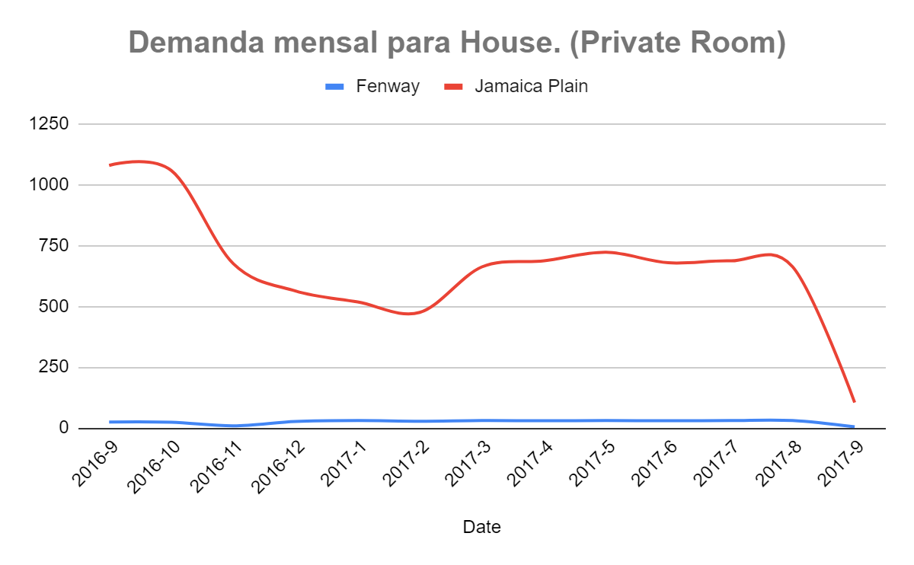

Figura 24

**6. ANÁLISE QUALITATIVA**

Esta análise qualitativa tem por objetivo primordial minerar os comentários dos hóspedes ao longo de um período de tempo analisado, para assim extrair algumas palavras (que se repetem com mais frequência) e que possam revelar, de certa maneira, o nível de satisfação ou reclamações associadas ao anfitrião da propriedade, às características da propriedade, às características das redondeza da propriedade ou aos serviços oferecidos pela mesma. A partir destas informações adquiridas poderíamos orientar melhor as decisões de compra e aluguel para nosso investidor de propriedades.

Além disso, através da análise qualitativa poderíamos trazer certa evidência que poderia ser usada para aceitar ou refutar algumas hipóteses de trabalho sobre o comportamento de algumas métricas ou KPIs, como por exemplo, o comportamento da taxa de ocupação ao longo de um período específico de tempo. Ou seja, porque a taxa de ocupação está aumentando ou diminuindo, se essa diminuição ou aumento tem a ver com a satisfação ou insatisfação dos hóspedes de maneira geral.

**6.1. Casas**

A partir da Figura 23, o comportamento sobre a demanda (ou taxa de ocupação - KPI) mensal por casas no bairro de Jamaica Plain é decrescente. Logo, analisando os comentários dos guests [7], neste período de tempo, poderíamos ter uma visão geral sobre o nível de satisfação ou rejeição desses clientes em relação a essas propriedades. E assim tentar explicar o comportamento de descida desse KPI.

Para elaborar uma análise de repetição de palavras, associadas aos comentários dos guests, utilizou-se o Power BI Desktop [8] e usando o visual personalizado: Word Cloud (ver Figura 25). Para executar a Query associada, ver [9].

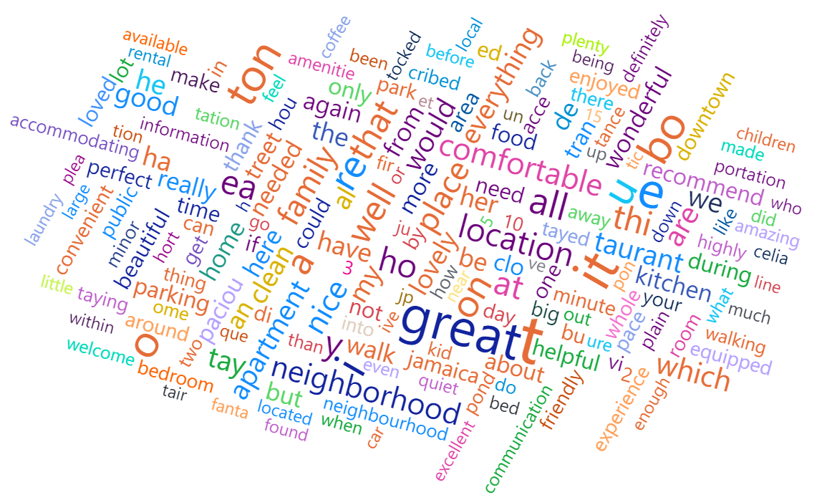

Figura 25

Na Figura anterior claramente pode-se enxergar que a palavra em destaque “great” (59 repetições) tem uma conotação positiva, seguida de “well” (33 repetições) e “lovely” (20 repetições) por mencionar algumas. Logo, pode-se inferir de maneira geral que os guests certamente estão satisfeitos com os serviços das propriedades e as características tanto internas como externas das mesmas. Consequentemente, a possível hipótese de que a queda de KPI (taxa de ocupação) não está relacionada com os guests e provavelmente com outra variável que não está sendo considerada na análise e talvez precise ser pesquisada.

Analogamente para o bairro Back Bay a partir da Figura 23, pode-se criar o gráfico de nuvem de palavras (ver Figura 26) [8].

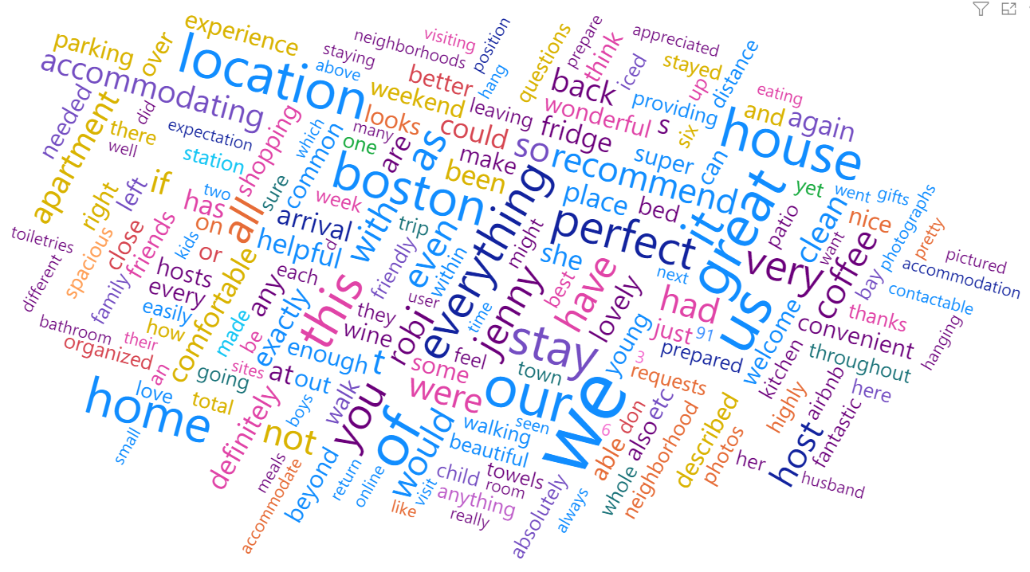

Figura 26

Na figura anterior, percebe-se que os guests comentaram as propriedades certamente de forma satisfeita, já que, existem palavras como: “great” (12 vezes), “perfect” (12 vezes), “clean” (5 vezes), etc. Logo a queda gradativa na taxa de ocupação no bairro de Back Bay provavelmente não tenha a ver com a insatisfação dos guests e sim com outra variável.

Na Figura 24, para o bairro de Jamaica Plain, tem-se na Figura 27 a nuvem de palavras associadas aos comentários dos hóspedes em período de aluguel [8].

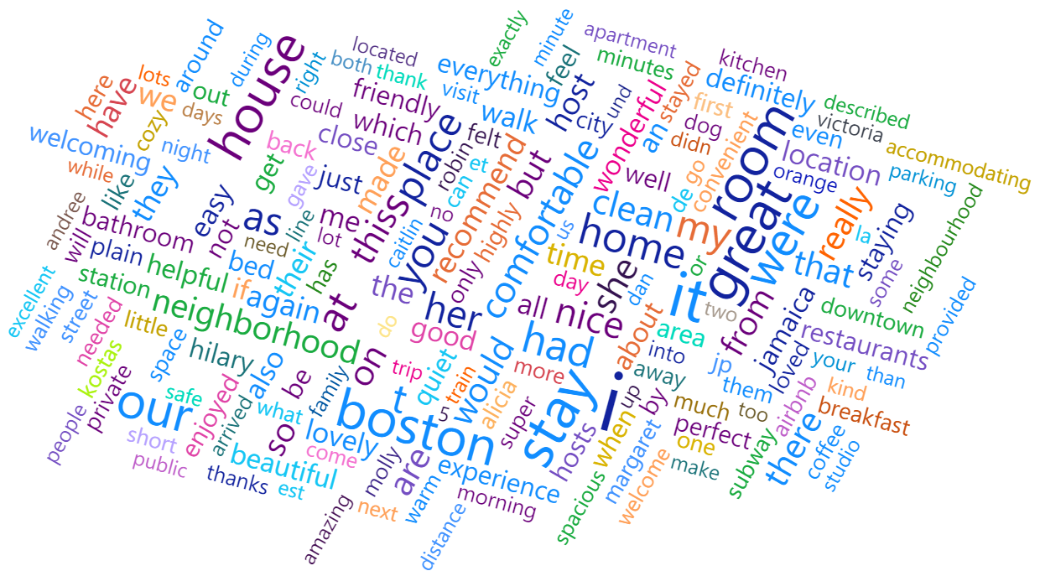

Figura 27

Na figura anterior, percebe-se palavras com conotação positiva como: “great” (1181 vezes), “nice” (678 vezes), etc. Logo, certamente a queda na taxa de ocupação (Demanda) estaria associada a uma outra variável que precisaria ser pesquisada para explicar o decaimento.

**6.1. Condomínios**

Na Figura 20 pode-se observar um decaimento na demanda mensal para condomínios na modalidade Entire home/apt com 1 quarto no bairro de South End. Similarmente como foi feito para as “casas”, na Figura 28 apresenta-se uma nuvem de palavras associada aos comentários dos hóspedes naquele bairro [8]. Para executar a query associada, ver [10].

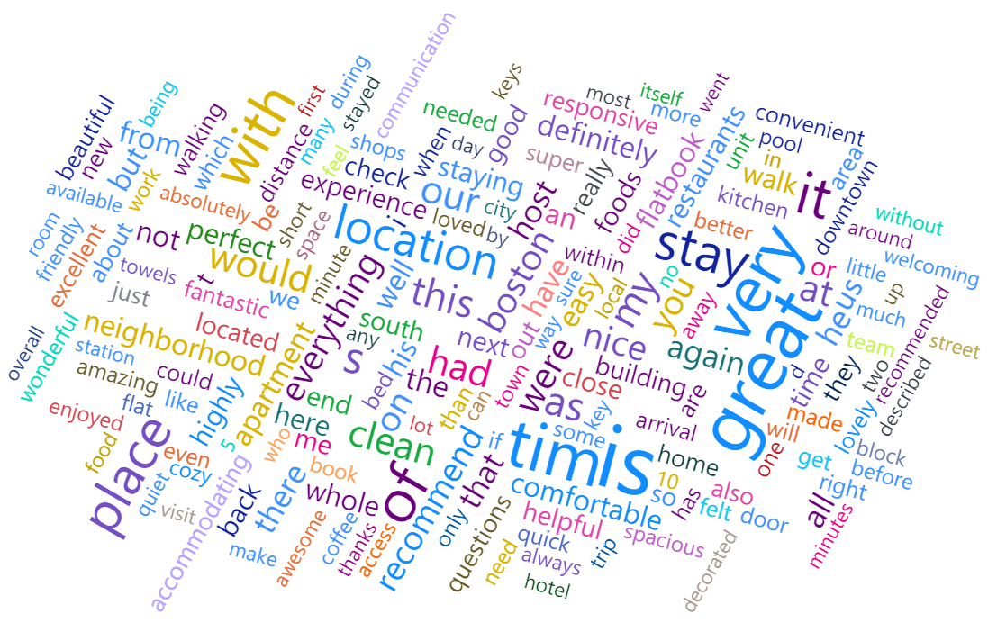

Figura 28

Como pode ser visto na Figura anterior, existem palavras predominantes de conotação positiva como: “great” (202 vezes), "comfortable" (42 vezes), etc. Logo, certamente essa queda na demanda por propriedades nesse bairro não estaria associada à insatisfação dos hóspedes e sim a uma outra variável que precisaria ser pesquisada e avaliada para tentar explicar esse comportamento na demanda.

A partir da Figura 21, para o bairro de South End, na modalidade de aluguel “Entire home/apt” e com 2 quartos, criou-se sua nuvem de palavras [8] associada aos comentários dos hóspedes (ver Figura 29).

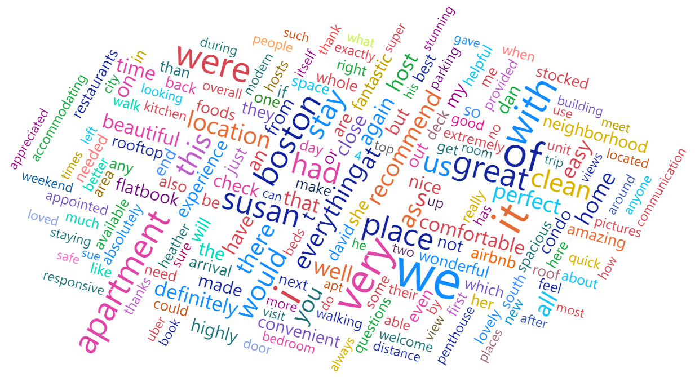

Figura 29

A partir da Figura 29 pode-se notar rapidamente que existe uma maior frequência de uso de palavras com conotação positiva como: “great” (56 vezes), “clean” (40 vezes), “beautiful” (24 vezes), etc. Logo, o decrescimento apresentado na demanda no bairro em questão não estaria associado à insatisfação dos hóspedes, sugerindo assim pesquisar por outras variáveis explicativas.

A partir da Figura 22, para o bairro de South End, tipo de propriedade “Condomínio” e na modalidade de aluguel “Private room”, criou-se sua nuvem de palavras [8] associada aos comentários dos hóspedes (ver Figura 30).

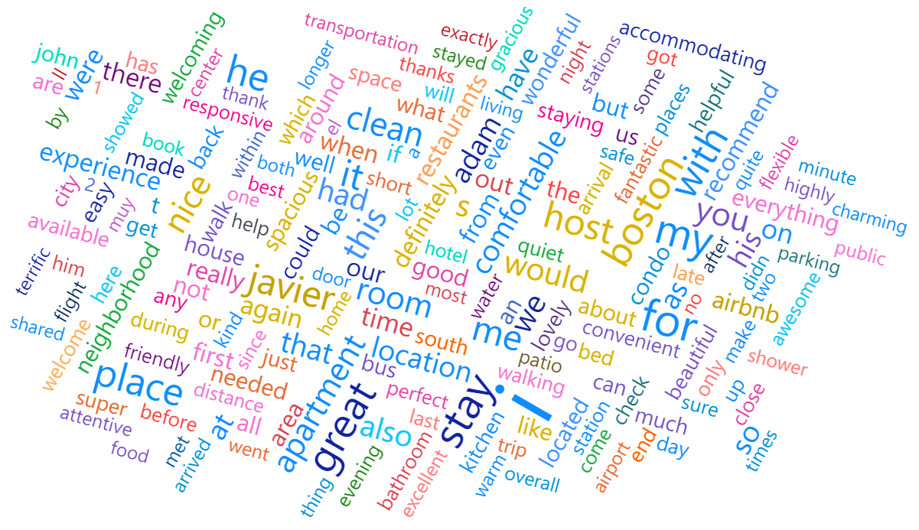

Figura 30

Na figura anterior, rapidamente percebe-se algumas palavras (com maior frequência) com conotação positiva usadas pelos guests, como por exemplo: “great” (50 vezes), "comfortable” (27 vezes), etc. Logo, certamente, o decrescimento da demanda naquele bairro não estaria relacionada à insatisfação dos hóspedes e talvez a uma outra variável explicativa que precisaria ser pesquisada e analisada.

**6.3. Apartamentos**

A partir da Figura 14, no bairro Back Bay, para aluguel na modalidade “entire home/apt” e 0 quartos (flat), elaborou-se uma nuvem de palavras [8] associadas aos comentários dos hóspedes (ver Figura 31). Para executar as consultas associadas neste ponto de análise, ver: [11]

Na Figura 31 pode-se enxergar que existe uma quantidade razoável de palavras com conotação positiva como: “great” (576 vezes), “perfect” (210 vezes), etc. Logo, certamente o comportamento de descida na demanda por propriedades nesse bairro a priori não estaria associada a um tipo de insatisfação dos hóspedes. Sugerindo assim a pesquisa outras variáveis que tentem explicar este comportamento.

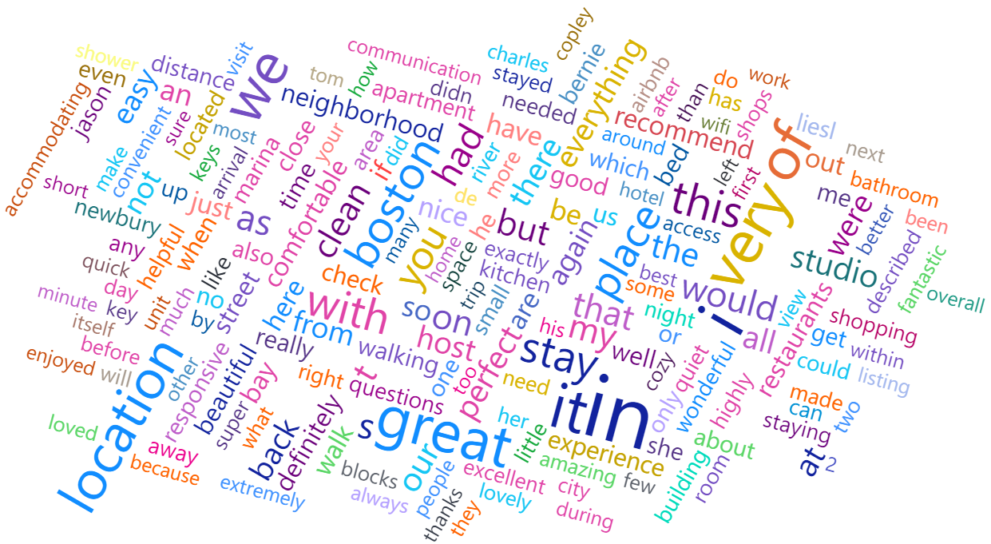

Figura 31

A partir da Figura 17, no bairro Back Bay, para aluguel na modalidade “entire home/apt” e 3 quartos, elaborou-se uma nuvem de palavras [8] associadas aos comentários dos hóspedes (ver Figura 32).

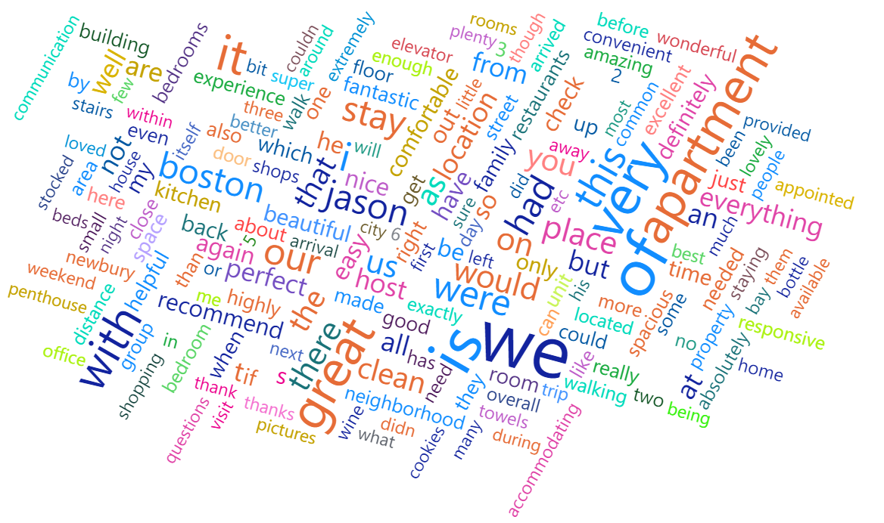

Figura 32

Na Figura 32 pode-se enxergar que existe uma quantidade razoável de palavras com conotação positiva como: “great” (191 vezes), "comfortable" (43 vezes), etc. Logo, certamente o comportamento de descida na demanda por propriedades nesse bairro a priori não estaria associada a um tipo de insatisfação dos hóspedes. Sugerindo assim a pesquisa outras variáveis que tentem explicar este comportamento.

A partir da Figura 19, no bairro Fenway, para aluguel na modalidade “shared room” (1 quarto), elaborou-se uma nuvem de palavras [8] associadas aos comentários dos hóspedes (ver Figura 33).

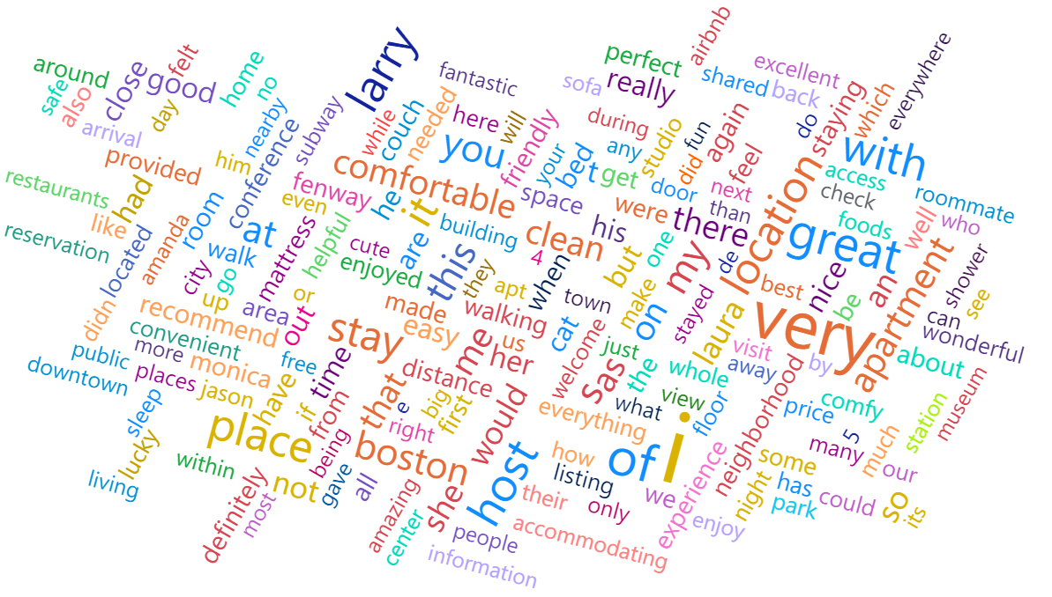

Figura 33

Na Figura 33 pode-se enxergar que existe uma quantidade razoável de palavras com conotação positiva como: “great” (73 vezes), "comfortable" (38 vezes), etc. Logo, certamente o comportamento de descida na demanda por propriedades nesse bairro a priori não estaria associada a um tipo de insatisfação dos hóspedes. Sugerindo assim a pesquisa outras variáveis que tentem explicar este comportamento.

**6. RECOMENDAÇÕES FINAIS**

Como primeira opção geral mais rentável, segundo as Figuras 8, 10 e 12, recomenda-se optar pela aquisição e aluguel de condomínios de 4 quartos para ser alugada integralmente para o bairro de South End, já que, é de longe a mais lucrativa ($218K) quando comparada com apartamentos e casas. Como segunda opção, recomenda-se optar pela aquisição e aluguel de casas de 3 quartos ($131K). Como terceira opção, recomenda-se optar pela aquisição e aluguel de apartamentos de 3 quartos no bairro de South End ($102K).

A partir da análise de sazonalidade identificou-se os meses onde as propriedades (divididas por Apartamento, Condomínio e Casas) possuem uma maior chance de demanda, desta maneira essas informações podem ser usadas para decidir que tipo de propriedade e em que bairro priorizar por mês. Além disso, este tipo de informações podem ser usadas para o planejamento sobre a disponibilidade das propriedades por mês. Por exemplo na Figura 16, entre os meses de março e agosto o bairro de Fenway possui uma maior demanda para alugar apartamentos com 2 quartos.

Considerando a análise qualitativa desempenhada neste relatório, verificou-se, de maneira geral e inicialmente que, em alguns bairros, o comportamento de descida da “demanda por propriedades” não está associado ao nível de insatisfação dos hóspedes. Consequentemente seria interessante realizar pesquisas posteriores para descobrimento de outras variáveis que poderiam estar influenciando esse comportamento na demanda. Esta informação poderia ser usada para descartar alguns problemas relacionados ao bairro ou às características das propriedades e inclusive referente aos anfitriões. Sugerindo finalmente para nosso investidor que, o investimento em propriedades para aluguel nesses bairros seria certamente confiável desde o ponto de vista dos hóspedes e características das propriedades e nas redondezas dos bairros.

**REFERÊNCIAS**

[1] <https://pt.wikipedia.org/wiki/Boston>

[2] <https://data.world/ipmm/first-analysis-final-project-dads/workspace/query?queryid=f4ad0be3-41c5-47ec-af77-3e788743a49c>

[3]

<https://data.world/ipmm/first-analysis-final-project-dads/workspace/query?queryid=ad4cd279-b347-4331-b8e9-01d4e6886fb3>

[4]

<https://data.world/ipmm/first-analysis-final-project-dads/workspace/query?queryid=f9e2a567-6b86-4a1f-b42a-a8b47c72fa02>

[5]

<https://data.world/ipmm/first-analysis-final-project-dads/workspace/query?queryid=2f064691-df46-4ca2-8a27-76a085eaddb9>

[6]

<https://data.world/ipmm/first-analysis-final-project-dads/workspace/query?queryid=7fac428a-63ed-4f08-ab80-235a05704a0c>

[7]

<https://data.world/ipmm/first-analysis-final-project-dads/workspace/query?queryid=191287f5-c6b8-4f20-9f80-31c4f9c76d8e>

[8]

<https://drive.google.com/drive/folders/18rc8jLjYVubwI2FFpO3-SpHofWj2qh_X?usp=sharing>

[9]

<https://data.world/ipmm/first-analysis-final-project-dads/workspace/query?queryid=191287f5-c6b8-4f20-9f80-31c4f9c76d8e>

[10]

<https://data.world/ipmm/first-analysis-final-project-dads/workspace/query?queryid=f7c4edbf-9b02-4f0d-aaac-de861934cdf9>

[11]

<https://data.world/ipmm/first-analysis-final-project-dads/workspace/query?queryid=72228483-2b33-4551-98ca-b70eecf5adba>